人教版九年级物理上册《19.3安全用电》“1课3练”及答案（课前预习+随堂练习+达标练习）

课前预习
1.研究表明，电对人体造成的伤害程度与通过人体的 及 有关。
2.人体是 （填“导体”或“绝缘体”）。通常情况下人体的电阻约为 Ω。
3.家庭电路的两种类型的触电
(1)触电原因：家庭电路触电事故，都是人体直接或间接与 连通造成的。
(2)触电形式：①双线触电：一只手接触 ，另一只手接触 （如图1）．
②单线触电：人站在地上，一手接触 （如图2）。
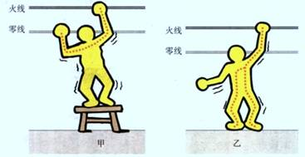
图1 图2

4.高压触电的两种类型分别是 、 。
5．触电的急救
(1)迅速 。(2)用 挑开电源线，迅速使触电人脱离电源。
(3)发生电火灾时，务必先 ，再泼水救火。
(4)必要时应该对触电者进行 ，同时尽快通知医务人员抢救。
6．安全用电原则：不接触 带电体，不靠近 带电体。
7.雷电是大气中剧烈的放电现象。云层之间、云层和大地之间的电压可以达到几百万伏至几亿伏，放电时的电流可达几万安至十几万安，产生很强的光和声。通常在高大的建筑物上安装 可以避雷。当有雷电时，电流会从避雷针传入 ，从而避免电流通过建筑物产生破坏作用。
随堂练习
1.当有人触电或电器设备着火时，下列哪一种做法是正确的（ ）
A.立即将触电人拉开
B.立即用身边的小刀或剪刀将电线剪断
C.电器设备着火，立即用水灭火
D.有人触电时，应先拉断电源开关或用绝缘物将电线挑开，再进行抢救
2.鸟儿两脚站在高压输电线上，输电线上的电流上百安，电压高达数万伏却不会触电致死，这是因为（ ）
A.鸟儿的脚是干燥的 B.鸟儿的脚是绝缘的
C.鸟儿两脚之间的电阻非常大 D.鸟儿两脚之间的电压很小
3.不用湿手触摸用电器的原因是（ ）
A.湿手的电阻非常大 B.湿手的电阻比干手的电阻小
C.湿手触摸用电器易打滑 D.以上说法都不正确
4.下列情况中可能会引起触电事故的是（ ）
A.用12 V的蓄电池做实验 B.用手碰到一节干电池的正负极
C.见到有人触电，赶忙用手把触电人拉开 D.雷电天气时，不站在高大树木下避雨
5.实验中学积极开展STS教育社会实践活动，利用双休日组织九年级学生到集镇上宣传安全用电知识。在学生自制的展板上有如图3所示的两幅宣传画，请你为它配上解说词：
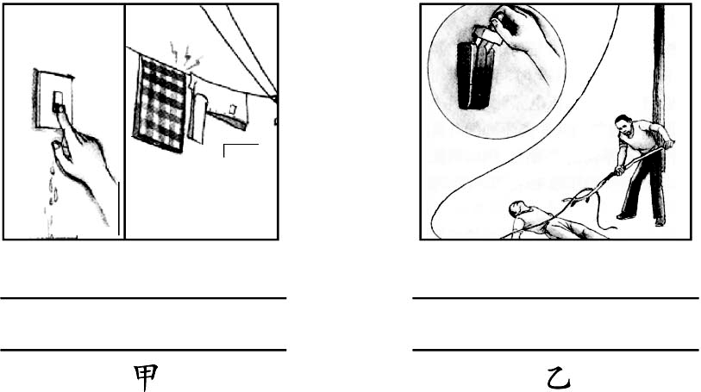
图3

达标练习
6.下列图4所示现象中，符合安全用电的是（ ）
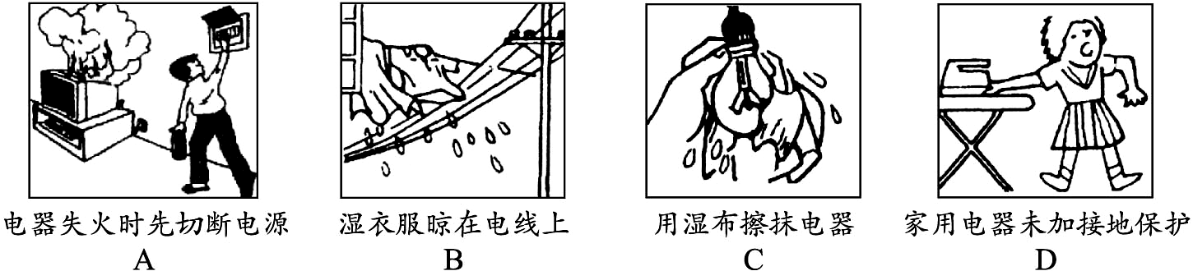
图4

7.下列防止发生事故或处理事故的措施中正确的是（ ）
A.发现高压线断头落地时，应立即将它捡起
B.当电器设备失火时，应选用泡沫灭火器
C.家庭电路中的保险丝熔断时，可换用不易熔断的铜丝或铁丝
D.若家中使用的燃料是天然气，燃气报警器应安装在燃气灶的上方
8．舞台上，表演者先将一标有“PZ220-100”的灯泡接到两导线头M、N之间，灯泡正常发光．随后将灯泡取下，站到干燥的木凳上后，左、右手分别抓住M、N两导线头，如图5，观众用测电笔分别测试M、N及人的皮肤，发现测电笔的氖管都发光，而表演者却谈笑自如． 真相是（ ）
A、此人确实不怕电 B、他双手戴着绝缘手套
C、在人、灯替换之时，有人将零线断开了
D、在人、灯替换之时，有人将火线断开了
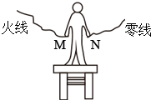
图5
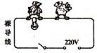
图6

9．如图6所示的漫画中，两只小鸟落在了裸露的电线上，闭合开关后， 边的小鸟（选填“左”或“右”）会触电。
10．如图7所示，甲、乙两人都站在干燥的木凳上，丙站在地上并与乙手拉手．上下两条裸露导线分别是照明电路的火线和零线，那么一定会触电的是 。
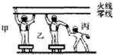
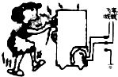
图7
图8

11．如图8所示，这个人发生触电事故的原因是 ，
要避免此事故应采取的有效措施是 。
12.人体对电流的反应
随着科技的飞速发展，各种电器设备的数量急剧增加，但同时也带来了更多的触电事故，因此，安全用电被人们所重视。人们往往认为：触电危害的原因是接触了高压，而触电危害的真正原因是有较大的电流通过人体。人体受到电击时，电流对人体的伤害程度主要与流过人体电流的大小有关，当手触及50 Hz交变电流时,人体的反应如下表所示：
电流（mA） | 人体反应
0.6—1.5 | 手轻微颤抖
2—3 | 手指强烈颤抖
5—7 | 手部肌肉痉挛
8—10 | 手难摆脱带电体，但还能摆脱，手指尖到手腕剧痛
20—25 | 手迅速麻痹，不能自动摆脱电源，手剧痛，呼吸困难
50—80 | 呼吸麻痹，心房开始震颤
90—100 | 呼吸麻痹，延续3 s就会造成心脏麻痹
除电流大小的原因外，触电的部位、电流经过人体的时间也会影响触电的伤害程度。如果电流长时间通过人体，人体电阻会下降，即使电流很小，也是比较危险的。请回答：
- 根据欧姆定律可知：对于同一个人，电压越_________，电流就越_________，电流经过人体造成的伤害就越大。
- 通过阅读，在防止人身触电事故方面你还学到了什么？

（3）人体发生触电事故，主要是指 （ ）

A．人体带了电 B．人体中有电流流过
C．人体上有电压 D．人体中流过的电流超过了一定值
（4）测得某同学出汗时，手与塑料脚底之间的电阻为11kΩ，如果他不小心触到220V电压和36V电压时，人体对电流的反应分别是什么情况？

13.在一个雷雨交加的日子里，某村民到大树底下躲雨，不幸被雷电击中造成重伤，此后村内谣言四起，说什么“魔鬼缠身”，什么“前世没有修行好”等等，家里人在众人面前抬不起头，不但不送病人到医院医治，反而求神拜佛，导致病人耽误治疗。
（1）文中所述的观点对吗？正确观点是：________________________________________。
（2）为了避免类似事故的发生，人们在高大建筑物上安装了________________________。
（3）如果你遇到这种雷雨天气情况，你的做法是__________________________________。

安全用电
课前预习
1．电流大小 持续时间 2．导体 10⁴~10⁵ 3．（1）火线
（2）①火线 零线 ②火线 4．高压电弧触电 跨步电压触电
5．（1）切断电源 （2）绝缘棒（或干燥的竹竿、木棍等） （3）切断电源
（4）施救 6．低压 高压 7．避雷针 大地
随堂练习
1．D 2．D 3．B 4．C
5．不要用湿手扳开关、不要在电线上搭晾衣物 有人触电时，要先切断电源，或用干木棍等绝缘体拨开电线
达标练习
6．A 7．D 8．C 9．左 10．甲 11．冰箱外壳带电 把冰箱外壳接地
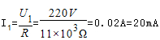
12．（1）高 大 （2）不接触低压带电体，不靠近高压带电体 （3）D
（4）当触到220V的电压时， ，

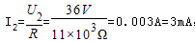
由材料知，此时手迅速麻痹，不能自动摆脱电源，手剧痛，呼吸困难；
当触到36V的电压时， ，

由材料知，此时手指感觉强烈麻刺。
13．（1）不对，遭受雷击是一种自然现象，应快到医院治疗 （2）避雷针
（3）不到大树底下避雨等。

